ux Chefs d’établissement
ux Enseignants
A

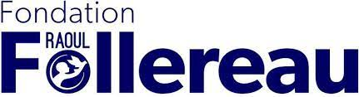
Après avoir été dans le Morbihan, avec le centre de Loisirs de Quéven « Loisirs pluriel » nous vous proposons de venir aider l’association Raoul Follereau qui intervient à l’étranger, et plus précisément à Madagascar.
Action caritative diocésaine
La Fondation Raoul Follereau lutte contre toute exclusion causée par la maladie de la lèpre, l’ignorance et la pauvreté. Elle cherche à poursuivre l’œuvre de son fondateur par ses champs d’actions qui sont : soigner, éduquer et réinsérer.

LEUR BESOIN
Traiter la maladie de la lèpre, inclure et accepter les différences pour que chaque enfant puisse aller à l’école.

NOTRE MISSION
Aider au financement de fournitures scolaires, de médicaments, de chaussures adaptées pour un enfant malade de la lèpre.

1 € = 3 stylos ou 2 paquets de biscuits
19 € = Des fournitures scolaires pour un élève
30 € = Une paire de chaussure adaptée pour un enfant malade de la lèpre
70 € = 6 mois de traitement pour un enfant malade de la lèpre.

Merci pour votre implication,
Merci d’encourager vos équipes dans ce projet de solidarité.

Les affiches sont à retirer à l’UGSEL Morbihan.

En téléchargement sur le site : diplôme, lettre aux enfants, lettre aux parents et bulletin de parrainage.

